2024

Randon Studer/Vin Appenzeller/Amon Burgherr

[Company name]

1/1/2024

JavaScript Poker

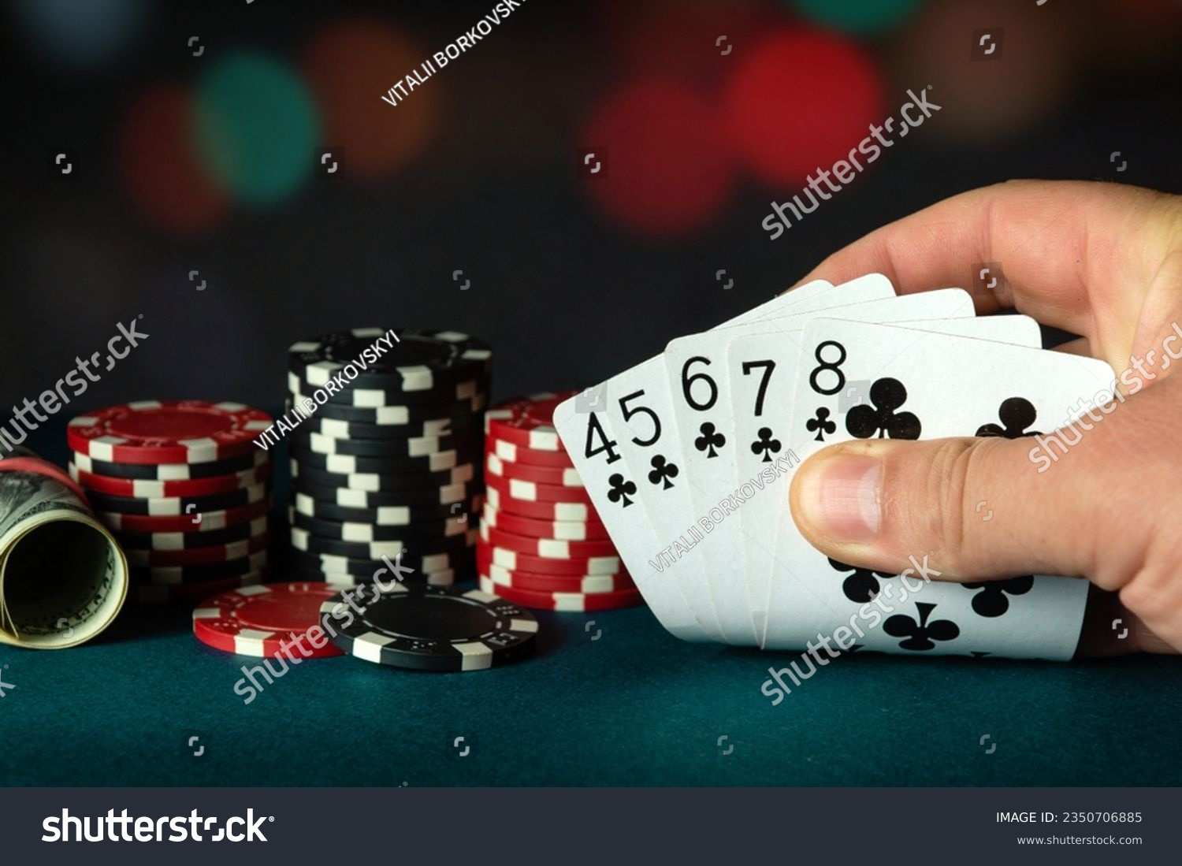

Contents

Informieren 2

Projekt 2

Quellen 2

**Pokerspiel :** 2

**https://bicyclecards.com/how-to-play/texas-holdem-poker** 2

Anforderungsanalyse 3

Testfallspezifikation 3

Planen 4

Zeitplan 4

Entscheiden 4

Kontrollieren 6

Testprotokoll 6

**Testbericht** 6

Auswerten 8

Informieren

Projekt

**Projektbeschreibung**

Wir erstellen eine Poker-Game-Web-Applikation, auf welcher man Poker im Style von Texas Hold’em spielen kann. Das Spezielle an unserem Poker Game ist, dass man als Gegner historische Figuren wie beispielsweise Napoleon spielen kann. Die Figuren können auch Nachrichten schreiben und das Spiel kommentieren. Für die Umsetzung verwenden wir Expo, um die Webapp zu entwickeln. Der Hauptteil des Spiels soll im Backend passieren und das Frontend kommuniziert dann mit dem Backend.

Quellen

**Pokerspiel :**

[**https://bicyclecards.com/how-to-play/texas-holdem-poker**](https://bicyclecards.com/how-to-play/texas-holdem-poker)

Anforderungsanalyse

|  |  |  |  |
| --- | --- | --- | --- |
| Nummer | Kann/Muss | Funktional/Qualität/Rand | Beschreibung |
| 1 | Muss | Funktional | Für ein neues Spiel wird ein neues Deck deklariert und gemischt |
| 2 | Muss | Funktional | der Spieler und die Gegner erhalten 2 Karten pro Runde |
| 3 | Muss | Funktional | Zu Beginn jeder Runde werden drei Karten an den Tisch gelegt |
| 4 | Muss | Funktional | Der Spieler hat die Möglichkeit, in jeder Runde Fold, Bet oder Check zu wählen. |
| 5 | Muss | Funktional | Die Gegner haben die Möglichkeit, zwischen Fold, Bet und Check zu wählen. |
| 6 | Muss | Funktional | Beim Wetten haben der Spieler und die Gegner die Möglichkeit, unterschiedliche Beträge zu setzen |
| 7 | Muss | Funktional | Alle Einsätze werden in einem Pot gespeichert |
| 8 | Muss | Funktional | Wer das beste Hand hat, wird zum Gewinner erklärt. |
| 9 | Muss | Funtktional | Wenn ein Gegner kein Geld mehr hat, darf er für den Rest des Spiels nicht mehr spielen. |
| 10 | Muss | Funktional | Wenn dem Spieler kein Geld mehr zur Verfügung steht, wird das gesamte Spiel zurückgesetzt. |

Testfallspezifikation

|  |  |  |  |  |  |
| --- | --- | --- | --- | --- | --- |
| Test-Nr | A-Nr | Umgebung | Voraussetzung | Eingabe | Ausgabe |
| 1.1 | 1 | VSC | - | - | «Deck created» |
| 2.1 | 2 | VSC | - | - | «your cards are»  { (card 1) , (card 2) } |
| 2.2 | 2 | VSC | Testing purposes ausführen | - | Opponent Cards:  Opp 1:[{ (card 1) , (card 2) },  Opp 2: { (card 1) , (card 2) },  Opp 3: { (card 1) , (card 2) }] |
| 3.1 | 3 | VSC |  | - | «The table cards are»  { card 1, card 2, card 3» |
| 4.1 | 4 | VSC | - | «Bet» | «Which amount will you bet»  Lowblind, biglind or all in |
| 4.2 | 4 | VSC | - | «Fold» | «Player has Forfeited» |
| 4.3 | 4 | VSC | - | «Check» | «Player checks» |
| 6.1 | 6 | VSC | - | “Bet”, “lowblind” | Balance - 1 |
| 6.2 | 6 | VSC | - | “Bet”, “bigblind” | Balance - 2 |
| 6.3 | 6 | VSC | - | “Bet”, “all in” | Balance - 10 |
| 7.1 | 7 | VSC | - | “Bet Bigblind” | “Bank – 2” |
| 8.1 | 8 | VSC | - | Playerhand = [Hearts Q, Spades Q] | “Player Wins” |
| 9.1 | 9 | VSC | Opponent Balance = 0 | - | “opponent has lost” |
| 10 | 10 | VSC | Player Balance = 0 | - | “You lost” |

Planen

Zeitplan

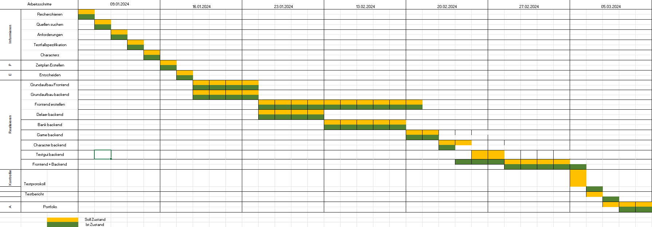

Entscheiden

Wir haben uns Entschieden Expo für die Webapp zu verwenden und keine Datenbank aus Zeitgründen zu nehmen.

Realisieren

|  |  |  |
| --- | --- | --- |
| Nummer | Datum | Beschreibung |
| 1 | 16/01/24 | Grundaufbau Frontend |
| 2 | 16/01/24 | Grundaufbau backend |
| 3 | 20/02/24 | Frontend erstellen |
| 4 | 23/01/24 | Dealer backend |
| 5 | 13/02/24 | Bank backend |
| 6 | 20/02/24 | Game backend |
| 7 | 20/02/24 | Character backend |
| 8 | 27/02/24 | Testgui backend |
| 9 | 05/03/24 | Frontend + backend Zusammenführen |

Kontrollieren

## Testprotokoll

|  |  |  |  |  |  |  |
| --- | --- | --- | --- | --- | --- | --- |
| Datum | Test-Nr | Umgebung | N/OK | Bemerkung | Tester | Unterschrift |
| 05.03.2024 | 1.1 | VSC | OK | - | Studer |  |
| 05.03.2024 | 2.1 | VSC | OK | - | Studer |  |
| 05.03.2024 | 2.2 | VSC | OK | - | Studer |  |
| 05.03.2024 | 3.1 | VSC | OK | - | Studer |  |
| 05.03.2024 | 4.1 | VSC | NOK | Der Code ist nicht richtig mit dem Rest verbunden | Studer |  |
| 05.03.2024 | 4.2 | VSC | NOK | Der Code ist nicht richtig mit dem Rest verbunden | Studer |  |
| 05.03.2024 | 4.3 | VSC | NOK | Der Code ist nicht richtig mit dem Rest verbunden | Studer |  |
| 05.03.2024 | 6.1 | VSC | OK | - | Studer |  |
| 05.03.2024 | 6.2 | VSC | OK | - | Studer |  |
| 05.03.2024 | 6.3 | VSC | OK | - | Studer |  |
| 05.03.2024 | 7.1 | VSC | OK | - | Studer |  |
| 05.03.2024 | 8.1 | VSC | NOK | Der Code ist nicht richtig mit dem Rest verbunden | Studer |  |
| 05.03.2024 | 9.1 | VSC | NOK | Der Code ist nicht richtig mit dem Rest verbunden | Studer |  |
| 05.03.2024 | 10 | VSC | NOK | Der Code ist nicht richtig mit dem Rest verbunden | Studer |  |

## **Testbericht**

Alles, was in der Testfallspezifikation angegeben ist, wurde realisiert und getestet. Bei der Testphase wurden keine Fehler gefunden.

Auswerten

Wir hatten an sich eine coole Idee und alle aus der Gruppe hatten Lust auf das Projekt. Im Verlauf des Projekts liess die Lust und Motivation schnell nach, weshalb wir nicht besonders schnell oder effizient arbeiten konnten. Ein grosses Problem war auch, dass Amon leider aus gesundheitlichen Gründen mehr als die Hälfte des Projektes nicht anwesend war. Er hatte ursprünglich die Idee für das Pokergame und hat dann eigentlich nicht mitarbeiten können. Durch das waren Randon und ich sehr unmotiviert und kamen nur sehr langsam voran. Es gab auch beim Coden immer wieder Probleme, welche die Moral in der Gruppe weiter schwächten. Am Ende wurden wir bedauerlicherweise aber wie erwartet aufgrund der Probleme nicht fertig und sind nicht zufrieden mit dem Endprodukt. Wir haben es nicht geschafft, dass das Programm funktioniert. Das Einzige, was einigermassen funktioniert, ist das backend von Randon, aber man kann auch dort kein Poker spielen.

Genauere Informationen im Portfolio auf Mahara